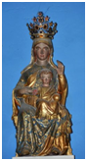 | Paroisse Sainte Marie de Déols  Eglise St Etienne de Déols - Eglise St Pierre et St Paul de Coings -  Eglise St Maurice de Montierchaume - Eglise St Laurent de Neuvy-Pailloux - Chapelle Notre Dame des Ailes de Diors.
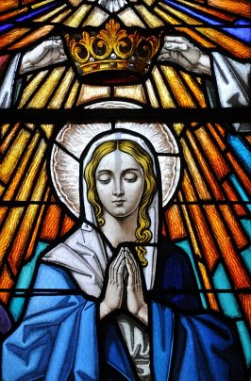 | Heureux qui garde avec toi  Ainsi commençait un cantique composé en l’honneur de Notre Dame de Déols. Au cœur de nos vies, nous faisons l’heureuse expérience que nous ne cheminons pas seul à la suite de Jésus, car le mystère de la présence de la Mère de Dieu est une expression magnifique du mystère de l’Église. Marie en effet, garde la plénitude de la grâce qui permet que grandisse en nous les trois vertus théologales : Foi, Espérance, Charité. Il ne s’agit pas d’un exploit dont nous voudrions faire mémoire, mais de contempler l’œuvre de la grâce en Marie, que son fils nous a donné pour Mère : Sainte Marie, Mère de Jésus, Mère de Dieu, Mère de l’Eglise.  Le mois de mai et la commémoration du miracle ayant eu lieu jadis à l’abbaye, sont des moyens concrets pour nous de regarder l’Etoile du matin, celle qui se lève la première lorsque tombe la nuit et qui s’éteint la dernière lorsque le jour se lève. Ainsi, les ténèbres ne nous submergent pas et lorsque paraît le soleil, image du Christ Jésus, elle est celle qui l’annonce. Avec Marie, nous cheminons toujours avec le Christ Jésus, non pas comme un objectif, mais comme un don qui nous dépasse et qui pourtant se rend accessible par pure grâce en prenant chair de notre chair, en la Vierge Marie.  Elle nous conduit au Christ ; elle n’occulte jamais sa manifestation car toujours, elle renvoie à celui qui donne la vie et qu’elle a vu naître en notre chair. Elle le présente au monde, lui qui donne sa vie au monde. Recevons-le, accueillons-le en priant avec celle qui n’a de cesse de nous inviter à recevoir en nos vies son Fils, le Seigneur Jésus Christ.  Abbé Loïc JAOUANET+

Horaires des messes de Mai

Votre attention s’il vous plait…
Avec la fin d’année scolaire, se profile à l’horizon, la célébration de messes où les enfants et/ou les jeunes de notre paroisse vont pour la première fois recevoir le corps du Christ ou vont professer solennellement leur foi.
Ces jours-là, une messe supplémentaire sera donc célébrée, afin que nous puissions tous rencontrer Dieu dans le sacrement de l’Eucharistie.
Aussi, je vous invite à être attentifs et à noter sur vos tablettes ces quelques weekends où il y aura une modification dans nos habitudes.
Merci beaucoup !
Abbé Loïc JAOUANET+

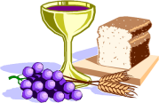  Date | Coings | Déols | Diors | Montierchaume | Neuvy-Pailloux
Samedi 1er |  |  |  | 17h30
Dimanche 02 |  | 10h00
Samedi 08 |  |  |  |  | 17h30
Dimanche 09 |  | 09h30
Dimanche 09  messe de 1ère communion |  | 11h15
Mercredi 12 | 17h30
Jeudi 13 Ascension |  | 09h30
Jeudi 13 baptême de jeunes |  | 11h15
Samedi 15 |  |  |  | 17h30
Dimanche 16 |  | 10h00
Samedi 22 |  |  |  |  | 17h30
Dimanche 23  Pentecôte |  | 10h00
Samedi 29 |  |  | 17h30
Dimanche 30 |  | 10h00
Samedi 5 juin |  |  |  | 18h00
Dimanche 6 juin |  | 10h00

Notre Dame de Déols
Les conditions actuelles ne permettent pas que nous puissions, comme d’habitude, faire mémoire de la Vierge Marie invoquée sous le vocable de Notre Dame des Miracles. Cependant, nous vous proposons de vivre une démarche de prière afin de nous laisser conduire par la Vierge Marie vers son Fils Jésus. Cette démarche, comme un pèlerinage personnel, peut se déployer en 3 étapes.

1ère étape : la méditation du rosaire
Nous vous invitons à venir découvrir ou redécouvrir cette belle prière du rosaire auprès de la statue de Notre Dame de Déols. Vous trouverez en entrant dans l’église Saint Etienne, un feuillet avec les mystères du rosaire pour vous aider à prier

2e étape : la messe
Comme tous les dimanches, le Seigneur Jésus nous attend pour faire sa rencontre dans le sacrement de l’Eucharistie. Ce weekend des 29 et 30 Mai, fête de la Sainte Trinité, nous pourrons donc nous réunir pour célébrer l’eucharistie :
- Le samedi 29 mai à 17h30 à Diors, dans la chapelle Notre Dame des ailes,
- ou le dimanche 30 mai à 10h00 à Déols, célébrée par Monseigneur Beau.
Durant ces messes, nous ferons mémoire de la consécration de notre paroisse Sainte Marie, au cœur Immaculée de Marie.

3e étape : les Vêpres et le Salut du Saint Sacrement
Nous vous invitons à nous retrouver le dimanche après-midi en l’église de Déols, à 16h00, pour ensemble rendre grâce pour ce que le Seigneur nous donne de vivre, pour prier le Seigneur par l’intercession de Notre Dame. Nous chanterons les vêpres et la prédication sera assurée par notre doyen, le chanoine Maritaud. Notre démarche s’achèvera par le Salut du Saint Sacrement.

Intentions de prière du Saint Père :
Tous les mois, le pape François nous invite à prier pour une intention particulière.
Mai
Le monde de la finance :
Prions pour que les responsables financiers travaillent avec les gouvernements pour réguler les marchés financiers et protéger les citoyens contre leurs dangers.
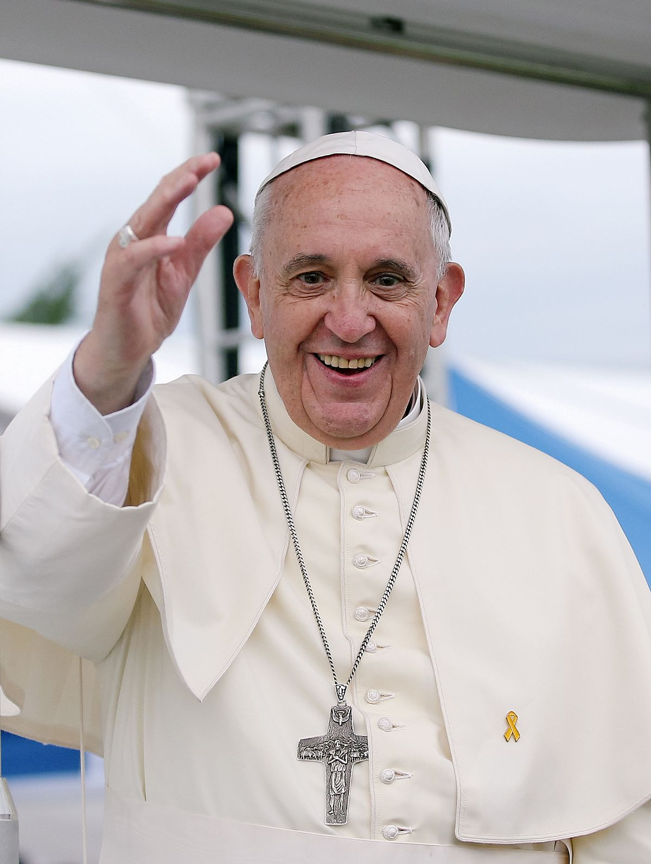

Obsèques. célébrées entre le 20 mars et le 20 avril 2021
Mr Eric BERNY
Mr Jean Marie SALLE
Mme Conception GARCIA DIAZ
Mr Serge PIVOTEAU
Mr Hubert PIGELET
Mr Jean Claude GOURICHON
Mr Joseph BOREAN
Mme Béatrice VACHET
Mme Cécile BARDIEUX
Mme Réjane LEGUAY

Accueil paroissial :

Nos permanences ont repris mais uniquement par téléphone au 02.54.35.94.86

Du Mardi au Vendredi : de 10h00 à 11h30

Mercredi : de 15h00 à 17h00

Samedi : de 10h00 à 11h30

Si vous ne souhaitez plus recevoir la newsletter par mail,
- vous pouvez vous désabonner par vous-même en utilisant le lien proposé dans le courrier électronique mensuel.
- vous pouvez également le formuler en envoyant un message à l’adresse suivante :
  - ste-marie.deols@diocese.org

